Programa La Paz – Lago Titicaca BOLÍVIA
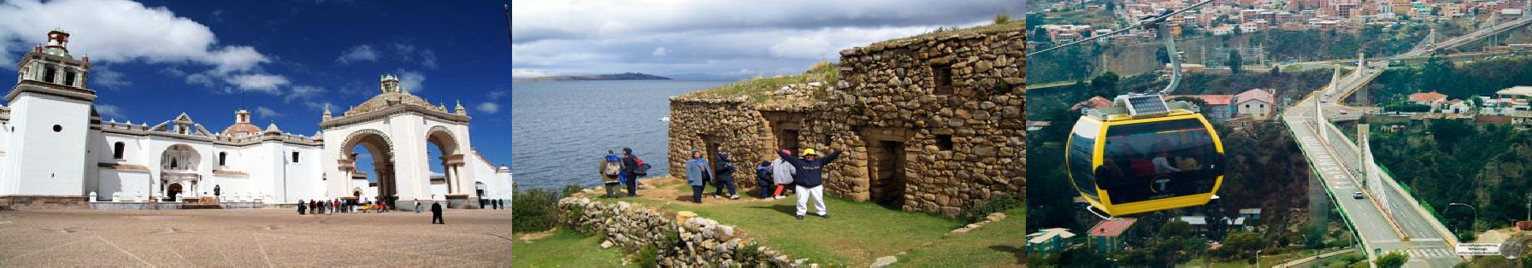
6 Dias e 5 noites (promocional)

1º dia, – LA PAZ -Horário a coordenar recebimento aeroporto internacional de El Alto La Paz. Pernoite em La Paz.

2º dia, – CITY TOUR LA PAZ – VALE DE LA LUNA - Após ou café da manhã realizaremos um city tour pela cidade de La Paz, visitaremos com um guia local, o centro histórico, nossa catedral de La Paz, Igreja de São Francisco, 3 linhas de teleférico, atração importante em La Paz por suas vistas, museus , Vale de la Luna percorreremos seus centros de artesanato como o Mercado das Bruxas entre outros. Tarde livre para compras. Pernoite em La Paz.

3º dia – TIWANAKU – COPACABANA - Após ou café da manhã, partimos para o sítio arqueológico pré-inca de Tiwanaku, visitaremos um dos centros cerimoniais mais importantes da América, a pirâmide Akapana, o templo Kalasasaya, palácios construídos em pedra antes de Cristo, junto com 2 museus para apreciar a magia da cultura andina, almoço em Tiwanaku para depois ir ao lago navegável mais alto do mundo, no caminho paisagens da serra nevada e paisagens de cidades serranas próximas ao Lago Titicaca, Hospedagem em Hotel. Pernoite em Copacabana.

4º dia - LAGO TITICACA – ISLA DEL SOL - Após ou café da manhã, visitaremos a imponente igreja (basílica) de Copacabana, o guia local explicará sobre o significado da palavra Copacabana (nome Aymara) (língua nativa da região) COPACABANA (KOTA CAHUAÑA) visitamos a virgem morena, mercado, subida ao miradouro do Calvário depois do almoço fomos à famosa Ilha do Sol, visitamos as escadas pré-incas, Palácio Pilcocaina, diz-se que era um mosteiro inca, onde os descendentes dos incas aprenderam a conduzir o seu povo por meios de sabedoria, ascensão à fonte da juventude, retorno à cidade de La Paz. Acomodação em hotel.

5º dia – LA PAZ - Dia livre para atividades independentes, curtir a cidade ou realizar outro passeio como Chacaltaya ou Estrada da Morte, por conta dos passageiros, entre outros.

6º dia – LA PAZ - Em horário oportuno transfer para o aeroporto Internacional de La Paz. Fim do programa.

SERVIÇOS
- - 2 translados aeroporto / hotel / aeroporto em La Paz
- - City tour pela cidade de La Paz.
- - Visite o sítio arqueológico de Tiwanaku
- - Visite Copacabana
- - Visite o Lago Titicaca, ilha do sol
- - 5 noites em hotel de 3 a 4 estrelas (qualidade turística), com café da manhã.
- - Todos os ingressos para visitas turísticas.
Preço aplicado para o período da época da pandemia) Preço promocional
Quarto base duplo ou triplo Preço 640,00 usd por passageiro.

